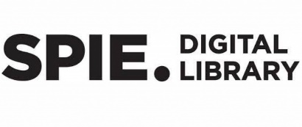
Тестовый доступ к полнотекстовой электронной библиотеке

SPIE Digital Library компании SPIE
(с 18 октября по 18 декабря 2021 г.)
В рамках Национальной подписки на электронные ресурсы Новосибирскому государственному техническому университету с 18 октября по 18 декабря 2021 г. предоставлен тестовый доступ к полнотекстовой электронной библиотеке SPIE Digital Library компании SPIE, the International Society for Optics and Photonics.
SPIE, the International Society for Optics and Photonics – профессиональное некоммерческое международное объединение учёных, инженеров и студентов в области оптики и фотоники, основанное в 1955 году для развития световых технологий.
SPIE Digital Library – полнотекстовая электронная библиотека по оптике и фотонике теоретического и прикладного характера.
Список доступных журналов и сборников конференций
Работа с ресурсом:
- Зайти на сайт.
- Ввести ключевое слово в строку поиска.
- Результат поиска можно ограничить, выбрав с правой стороны экрана: тип публикации, год издания, автора и т.д.
- При необходимости перейти в расширенный поиск, заполнить поисковые элементы.
Полные тексты доступны в формате PDF.
Доступ к данному ресурсу предоставляется с компьютеров НГТУ.

За дополнительной информацией обращаться:
отдел электронных ресурсов (корп. «Библиотека», ком. 420)
е-mail: media@library.nstu.ru
тел. 315-39-37

